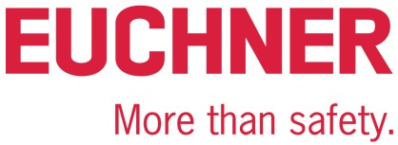

PRESSEINFORMATION
Leinfelden, September 2021

Sicherheitstechnik für Verpackungsanlagen

EUCHNER auf der Fachpack 2021: Halle 3C / Stand 337

Die Sicherheitsanforderungen steigen ständig, auch in der Verpackungsbranche. Und das bei äußerst komplexen Anforderungen an die Anlagen. EUCHNER, Ihr Spezialist für industrielle Sicherheitstechnik, bietet innovative Lösungen für den Schutz von Mensch, Maschine und Prozessen. Diese werden auf der FachPack in Nürnberg vom 28. bis 30. September 2021 im Rahmen der neuesten Entwicklungen in der Verpackungsindustrie präsentiert. Denn hier werden Verpackungsthemen tatsächlich angepackt!
Getreu unseres Mottos „Mit EUCHNER auf dem Weg zu Industrie 4.0“ verbinden wir innovative Sicherheitstechnik mit den Kommunikationsanforderungen der modernen Automatisierung. Im Kontext Industrie 4.0 sind unsere Sicherheitssysteme daher bei Ethernet-basierten Protokollen ebenso einsetzbar wie im ASi- oder IO-Link-Umfeld. Die Integration ist einfach und reduziert erheblich den Verdrahtungsaufwand.

Unschlagbar klein, unschlagbar smart und „Industry 4.0 ready“ – die Türzuhaltung CTM von EUCHNER
In dieses Segment fällt auch die neue Türzuhaltung CTM: schlau, kompakt und sicher. Die transpondercodierte Türzuhaltung CTM ist speziell für den Einsatz an kleinen Klappen und leichten Türen nach den Richtlinien des Hygienic Design entwickelt. Dank der äußerst geringen Abmessungen lässt sich der Schalter leicht in das Maschinendesign integrieren. Und mit seiner intelligenten Kommunikation via IO-Link bietet der CTM Zukunftssicherheit und ist von Haus aus „Industry 4.0-ready“.
Erlässt sich ganz einfach mit anderen EUCHNER-Geräten in Reihe schalten. Die integrierte Schnittstelle ermöglicht zudem die Anbindung an das neue EUCHNER-Auswertegerät ESM-CB, das die Daten via IO-Link an die übergeordnete Steuerungsebene weitergibt.
Höchste Sicherheit entlang des kompletten Verpackungsprozesses
EUCHNER bietet für die Verpackungsbranche zum Schutz von Mensch, Maschine und Produktionsgut vielfältige Lösungen, die sich perfekt in modular aufgebaute Anlagen integrieren lassen. Neben Zuhaltungen und Zugriffsverwaltungssystemen umfasst das Portfolio unter anderem Türerkennungen, Türschließsysteme und Bediengeräte. Bei allen Produkten garantiert Euchner höchste Qualitätsstandards, die weit über dem liegen, was Normen und Gesetze vorschreiben. Kunden können mit Euchner auf einen Partner vertrauen, der über 60 Jahre Kompetenz in der Sicherheitstechnik verfügt. Das familiengeführte Unternehmen entwickelt und produziert am Stammsitz in Leinfelden bei Stuttgart für jede Anwendung die passende Lösung – von großen bis kleinen Stückzahlen.
[Zeichen mit Leerzeichen 2.615]
EUCHNER – More than safety.

Bilder: Euchner GmbH + Co. KG

01-Euchner-CTM
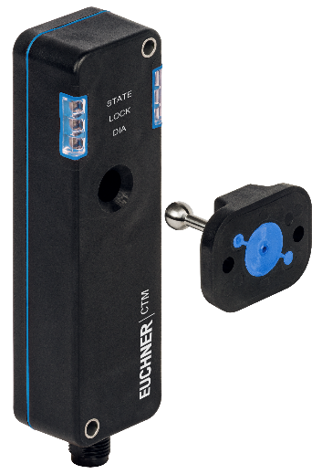
Schlau, kompakt und sicher – das neue Türzuhaltesystem CTM eignet sich durch sein spezielles Design insbesondere für Anwendungen in der Verpackungs- und Lebensmittelbranche.

Über EUCHNER GmbH + Co. KG
Die EUCHNER GmbH + Co. KG in Leinfelden ist ein international tätiges Familienunternehmen mit weltweit über 800 Mitarbeitern. 18 Tochtergesellschaften, darunter zehn in Europa, vier in Asien und vier in Nord- und Südamerika, verteilen sich mit 22 Vertriebsbüros rund um den Erdball. Geschäftsführender Gesellschafter des schwäbischen Unternehmens ist Stefan Euchner. Seit mehr als 60 Jahren werden bei EUCHNER Schaltgeräte entwickelt. Diese finden ihren Einsatz hauptsächlich im Maschinenbau. Eine Spitzenstellung nimmt das Unternehmen im Bereich der Sicherheitstechnik ein. EUCHNER Sicherheitsschalter überwachen elektromechanisch und elektronisch zuverlässig die Stellung von Schutztüren von Maschinen und Anlagen.
Weitere Informationen rund um das Unternehmen finden Sie im Internet unter www.euchner.de

EUCHNER GmbH + Co. KG
Kohlhammerstraße 16
70771 Leinfelden-Echterdingen
Deutschland
Tel. +49 711 7597- 0
Fax +49 711 753316
www.euchner.de
info@euchner.de

Pressekontakt
Alexandra Weiße
Tel. +49 711 7597- 163
Fax +49 711 7597- 385
press@euchner.de

Social Media

